Exercise 1: Làm dữ liệu giữa department và employee

Window form 1

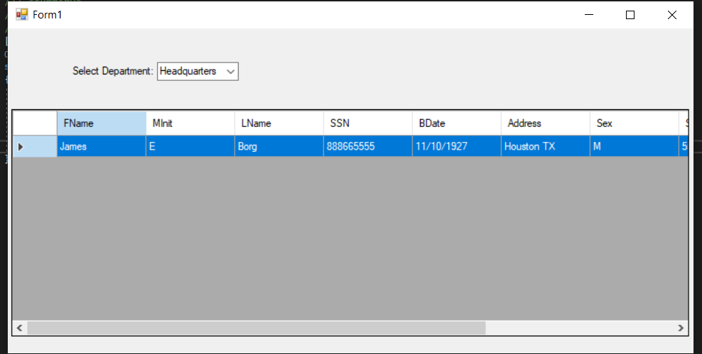

Code and explain:

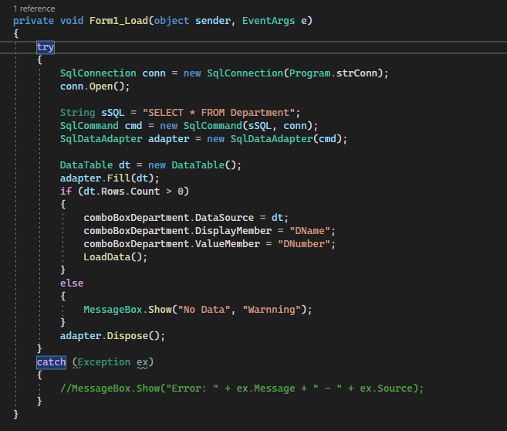

Lấy dữ liệu từ Department truyền vô datagridview

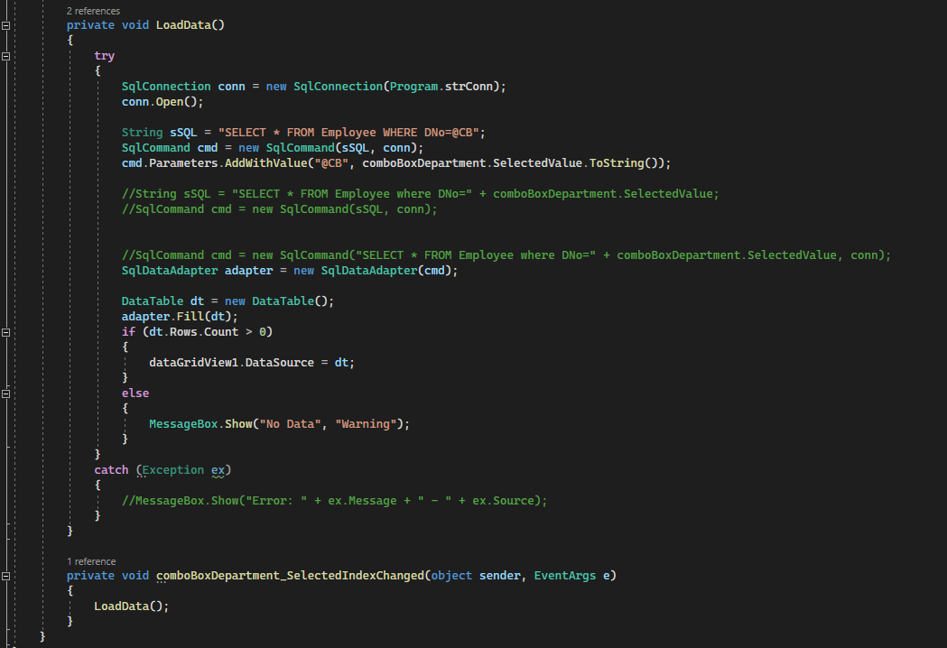

Lấy dữ liệu từ Employee thông qua việc chọn combobox

Exercise 2:Làm dữ liệu giữa Dependent và Employee

Window form 2:

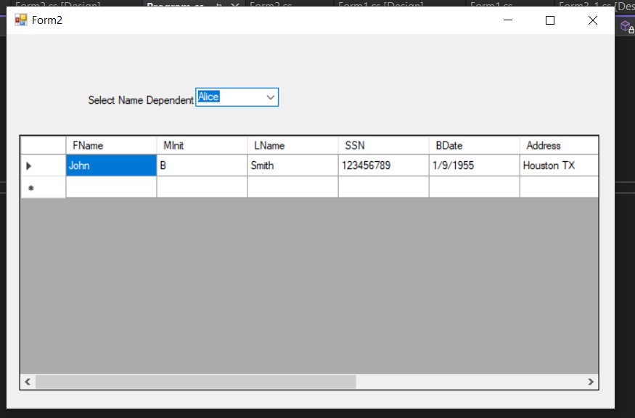

Code and explain:

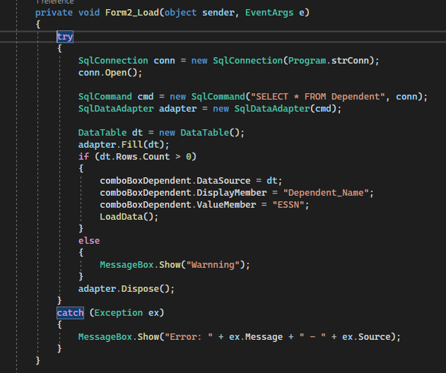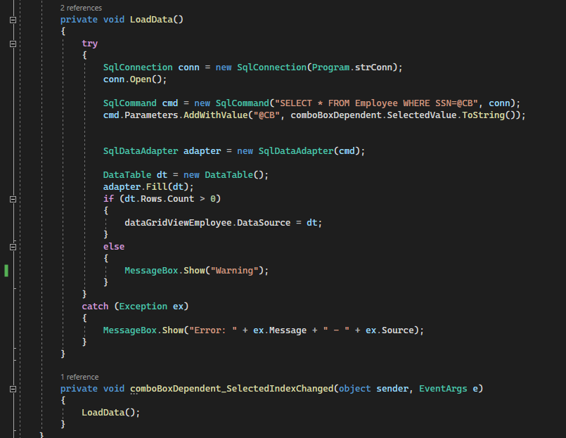

Exercise 3: Đếm vị trí mới cho dòng mới và cập nhật vị trí vô database

Window form 3:

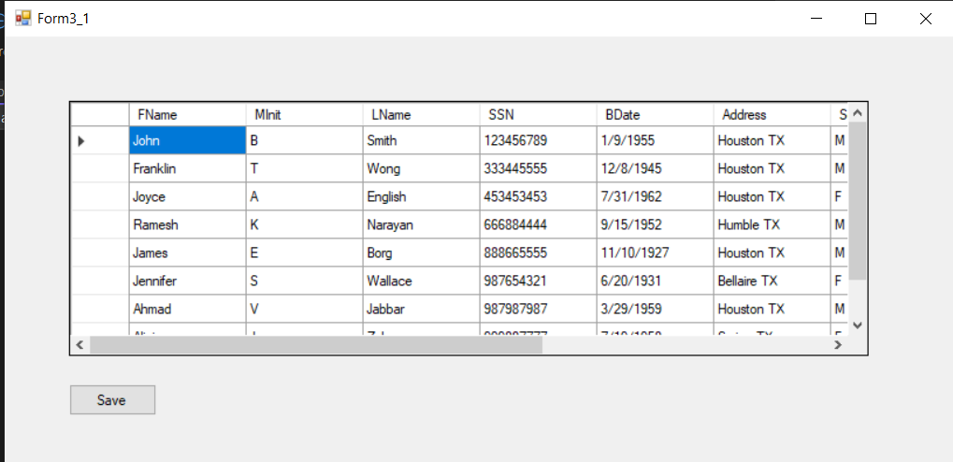

Code and explain:

